За ноябрь Системой 112 принято более 270 тысяч вызовов

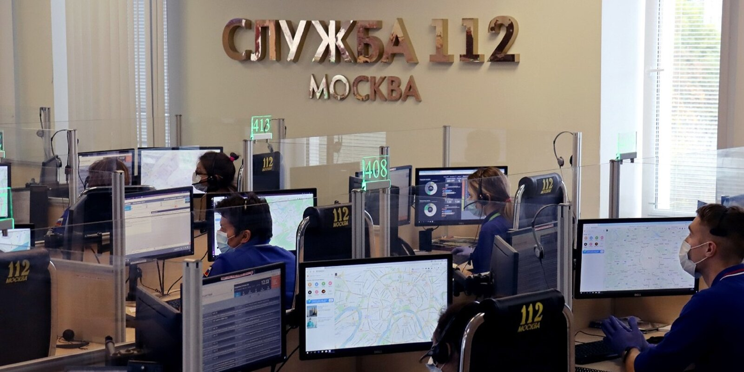

За прошедший месяц операторами Системы 112 Москвы принято и обработано 278 883 экстренных вызова, из них по вопросу коронавирусной инфекции — более 9 тысяч звонков.
Комплексного реагирования экстренных подразделений потребовали 65 360 обращений. Аварийные службы Комплекса городского хозяйства вызывали 73 270 раз, помощь скорой была необходима 78 604 раза, полиции — 59 599, пожарных и спасателей — 5 803, выезд аварийной газовой службы требовался 1 580 раз. За справочно-консультационной информацией в Службу 112 Москвы обратились более 30 тысяч раз.
В ноябре зафиксировано большое число обращений граждан по вопросу коронавирусной инфекции — 9 039 звонков, что на 2,5 тысячи превышает максимум, установленный в мае.
Операторы Службы 112 Москвы в круглосуточном режиме принимают и обрабатывают звонки по номеру «112» от людей, которым требуется экстренная помощь.

